Урта Карамалы ауыл советы  ауыл билəмəhе хакимиәте  муниципаль районының  Йəрмəĸəй районы  Башkортостан Республиĸаhы | 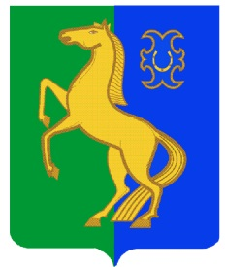 | Администрация сельского поселения Среднекарамалинский сельсовет  муниципального района  Ермекеевский район  Республики Башкортостан
ҠАРАР ПОСТАНОВЛЕНИЕ
16 сентября 2021 й. № 36 16 сентября 2021 г.

Об отмене постановления главы сельского поселения Среднекарамалинский сельсовет муниципального района Ермекеевский район Республики Башкортостан от 24.03.2020. № 15 «Об утверждении Административного регламента исполнения муниципальной функции «Осуществление муниципального контроля за использованием и охраной недр при добыче общераспространенных полезных ископаемых, а также при строительстве подземных сооружений, не связанных с добычей полезных ископаемых».

В соответствии Федерального закона от 11.06.2021. № 170 –ФЗ «О внесении изменений в отдельные законодательные акты Российской Федерации в связи с принятием Федерального закона « О государственном контроле ( надзоре) и муниципальном контроле в Российской Федерации», внесенные изменения в Закон РФ № 2395-1 «О недрах», вступившие в законную силу с 01.07.2021.,
п о с т а н о в л я ю:
1. Отменить постановления главы сельского поселения Среднекарамалинский сельсовет муниципального района Ермекеевский район Республики Башкортостан от 24.03.2020. № 15 «Об утверждении Административного регламента исполнения муниципальной функции «Осуществление муниципального контроля за использованием и охраной недр при добыче общераспространенных полезных ископаемых, а также при строительстве подземных сооружений, не связанных с добычей полезных ископаемых».
2. Настоящее постановление обнародовать на информационном стенде администрации и опубликовать на официальном сайте сельского поселения Среднекарамалинский сельсовет муниципального района Ермекеевский район Республики Башкортостан.
3.Настоящее постановление вступает в силу со дня официального обнародования.

Глава сельского поселения Р.Б. Галиуллин

